**Игровое пособие**

**«Сделай прическу»**

Пособие предназначено для детей старшего дошкольного возраста, направленно на освоение у детей первоначального представления о работе парикмахера. Может использоваться как в образовательной деятельности, так и самостоятельной игровой деятельности

**Возраст:** старший дошкольный возраст.

**Цель:** развитие мелкой моторики; усидчивости, аккуратности и внимания; развитие творческих способностей; знакомство с алгоритмом и развитие умения пользоваться ею.

**Материал:** «Манекен» (рисунок3) (изготовлен из картона и пряжи), атрибуты для причесок (различные резинки, ленточки, заколки и т.д.), алгоритмы.

**1 вариант «Заплети косичку»**

Для игры ребенку предлагается алгоритм (рисунок1) пошагового плетения косички. В ней представлена схема ее плетения. Ребенок сам или под руководством взрослого пробует заплетать косички, используя схемы.

Можно предложить создать свою косичку и обязательно придумать название получившейся прическе.

**Правила игры:** В игре могут принимать участие от 1до 4 игроков.

Ребенок выбирает себе «манекен» также детям даны алгоритмы плетения разных косичек. Ребенок по схеме должен заплести косичку. Если у детей возникают трудности, им на помощь может придти воспитатель, или же дети сами могут помогать друг другу.

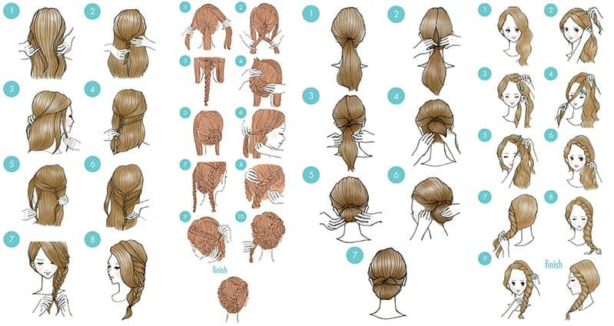Рисунок 1

**Вариант 2 «Сделай прическу»**

Для игры ребенку предлагается алгоритм (рисунок2 ) пошагового создания прически. Ребенок сам или под руководством взрослого пробует создать прическу, используя алгоритм.

Можно предложить создать свою прическу, но обязательно придумать название получившейся прическе.

**Правила игры:** В игре могут принимать участие от 1до 3 игроков.

Ребенок выбирает себе «манекен» также детям даны алгоритмы разных видов причесок. Ребенок по схеме должен сделать прическу. Если у детей возникают трудности, им на помощь может придти воспитатель, или же дети сами могут помогать друг другу.

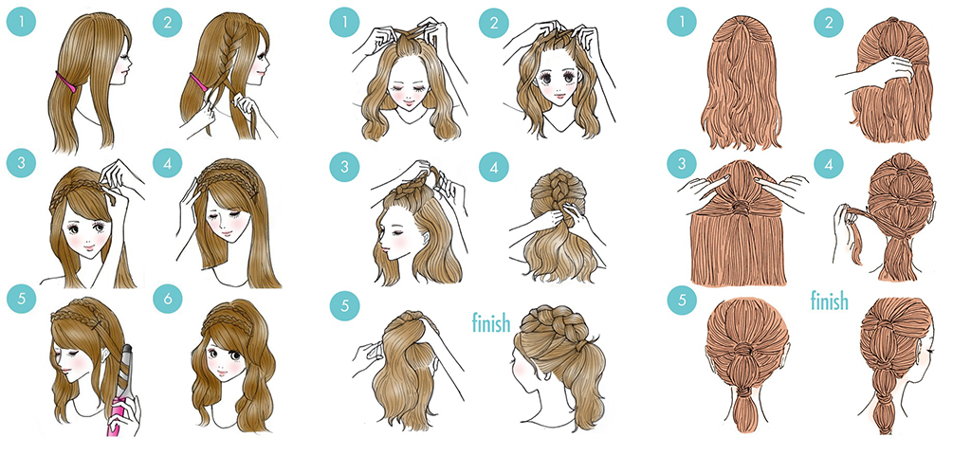

Рисунок 2

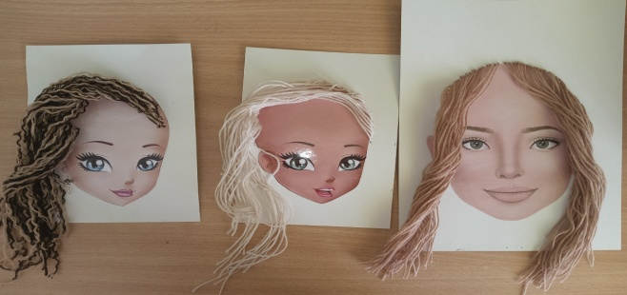 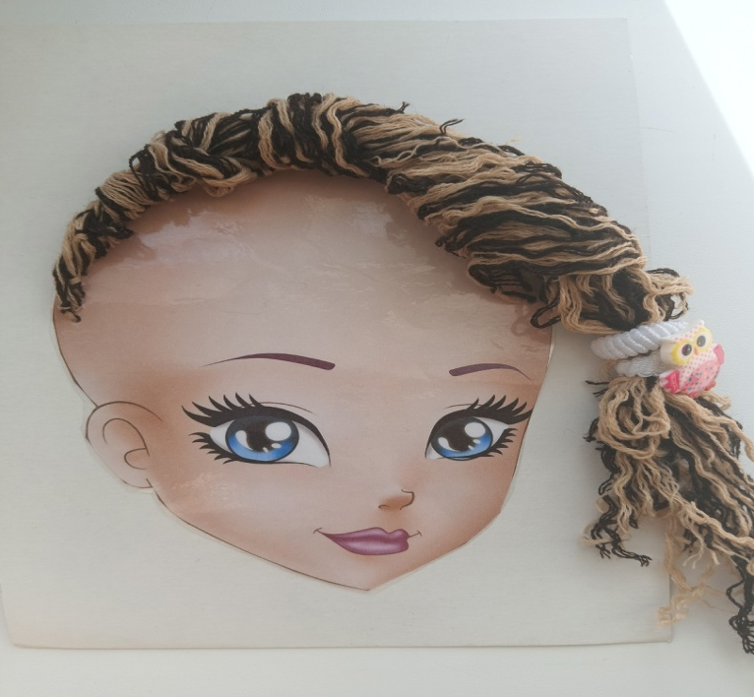

Рисунок 3 Рисунок 4